1. HAK AKSES :
2. ADMIN
3. OPERATOR
4. INVENTARIS
5. TOP LEVEL
6. HAK AKSES ADMIN & OPERATOR :

* MENU DATA INVENTORI :
* PERANCANGAN TAMBAH DATA KOMPUTER

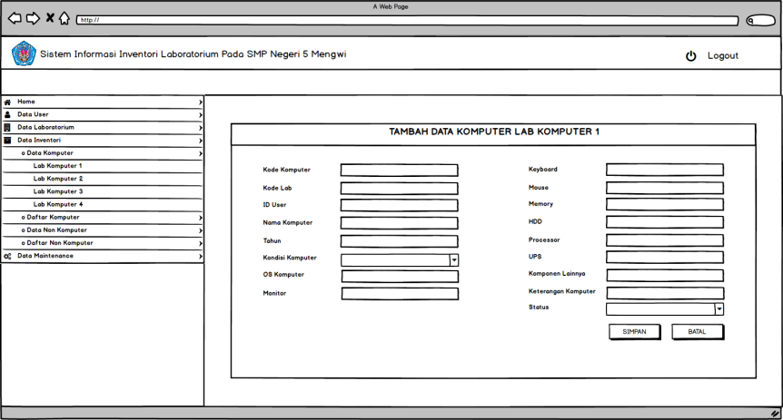

* IMPLEMENTASI SISTEM

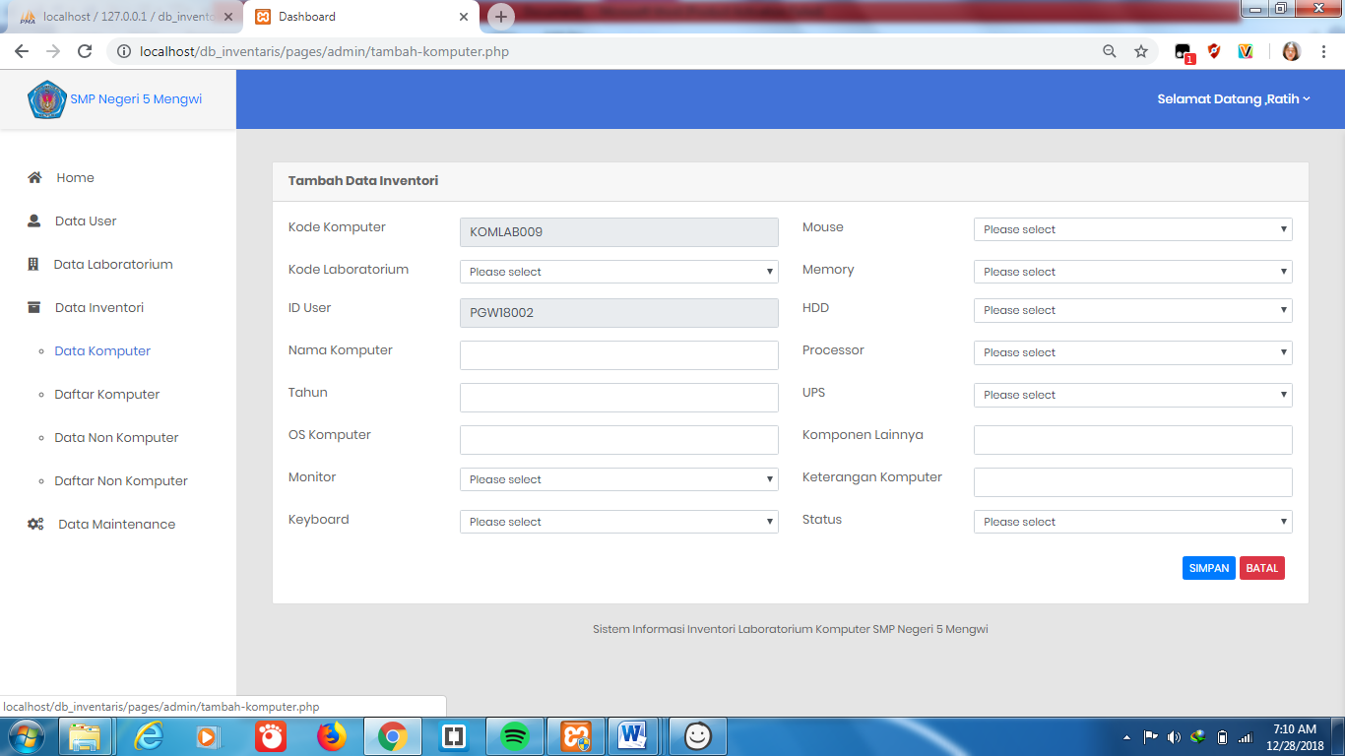

* PERANCANGAN DATA NON KOMPUTER

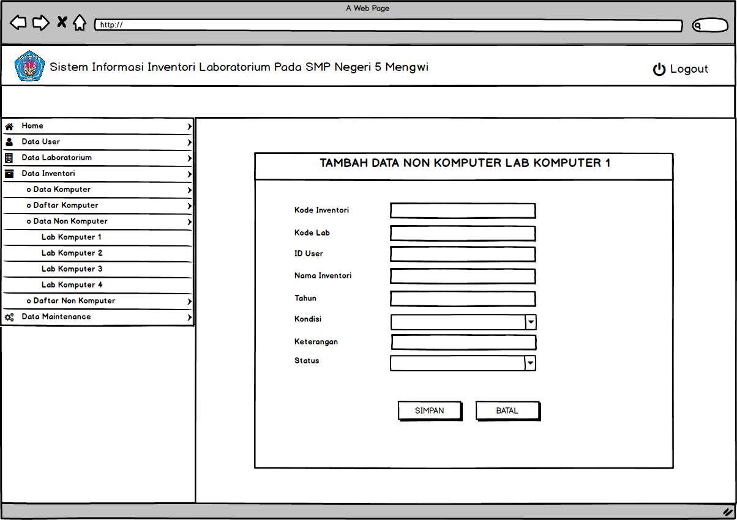

* IMPLEMENTASI SISTEM

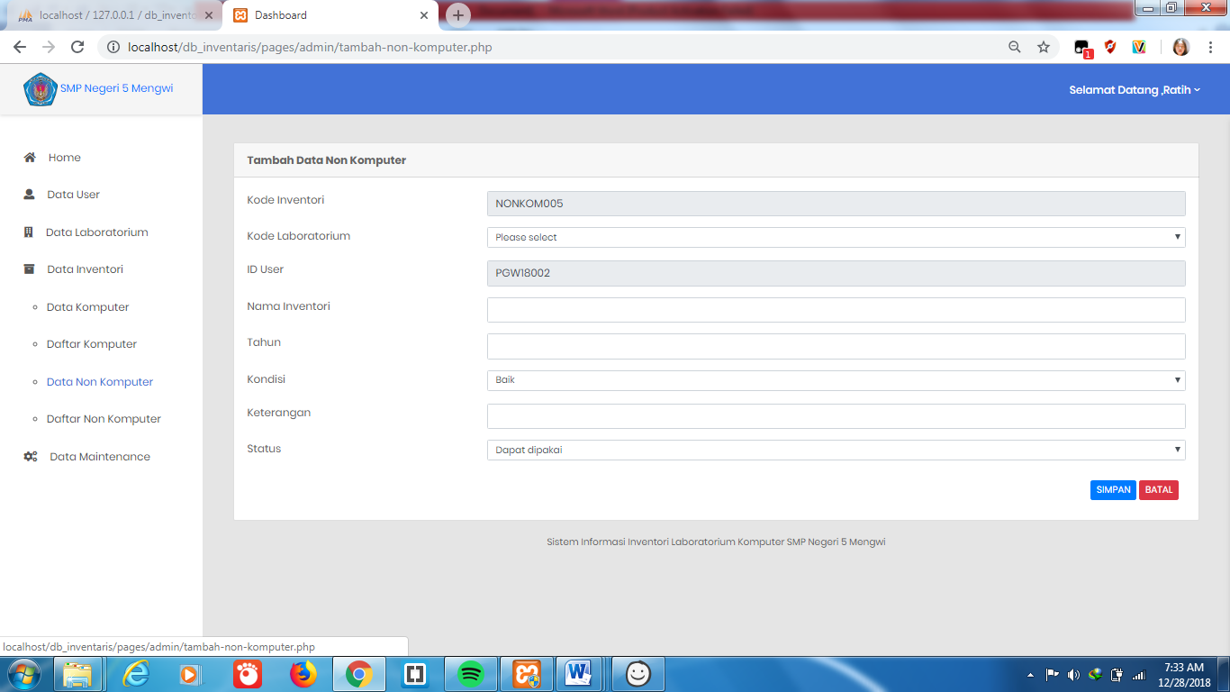

* REVISI

1. Di sub menu data komputer ada sub menu lagi yaitu laboratorium komputer 1, laboratorium komputer 2, dst. Jadi apabila ingin menambahkan data pada laboratorium tertentu dapat langsung memilih laboratorium pada sub menu (perancangan) sedangkan pada sistem tidak dibuatkan sub menu lagi pada sub menu data komputer.

Begitu juga pada sub menu data non komputer.

1. Untuk kode komputer. Apabila pilih lab kom 1 pada sub menu data komputer kode komputernya dimulai dari LABKOM1001 dan jika ingin menambahkan data lagi pada lab kom 1 lagi maka kodenya LABKOM1002 (dst), apabila memilih lab kom 2 maka kode komputernya dimulai LABKOM2001 dan jika ingin menambahkan data lagi pada lab kom 2 lagi maka kodenya LABKOM2002 (dst).

Bisa tdk dibuat seperti itu? Karena pada daftar komputer urutannya tdk sesuai

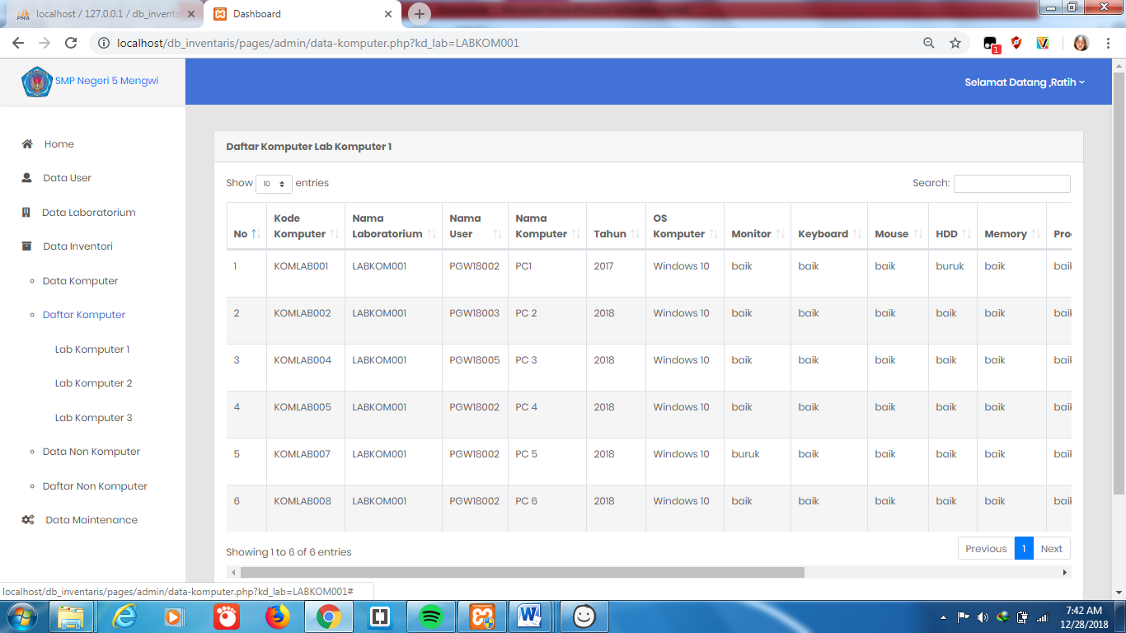

1. Untuk kode inventori. Apabila pilih lab kom 1 pada sub menu data non komputer kodenya dimulai dari NONKOM1001 dan jika ingin menambahkan data lagi pada lab kom 1 lagi maka kodenya NONKOM1002 (dst), apabila memilih lab kom 2 maka kode inventori dimulai NONKOM2001 dan jika ingin menambahkan data lagi pada lab kom 2 lagi maka kodenya NONKOM2002 (dst).

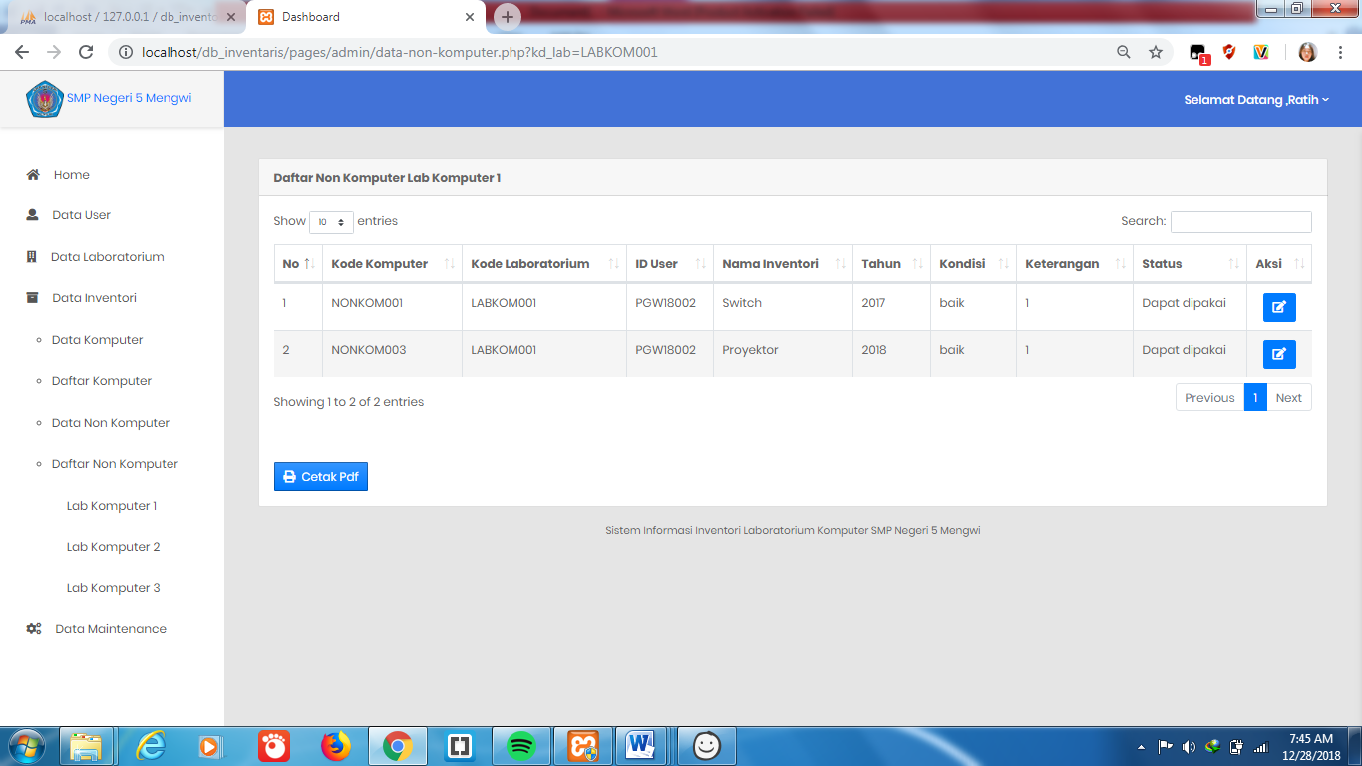

1. HAK AKSES OPERATOR :

* MENU DATA INVENTORI SUB MENU DAFTAR KOMPUTER & DAFTAR NON KOMPUTER

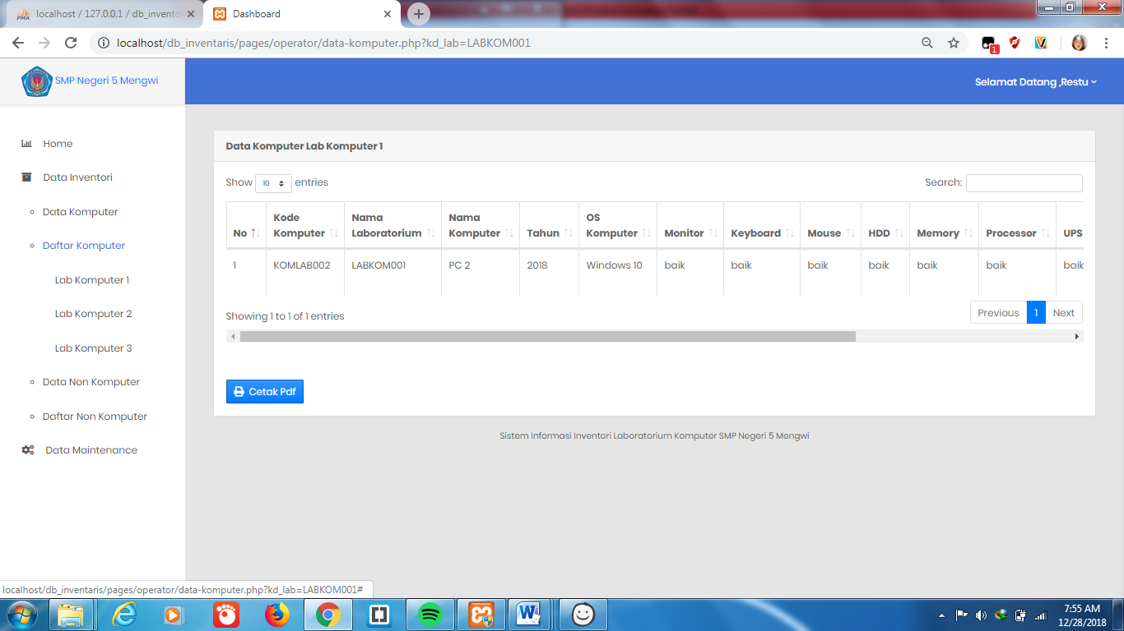



* REVISI

Isi dari daftar komputer & daftar non komputer tidak sesuai dengan isi daftar komputer & daftar non komputer hak akses admin.

Daftar komputer hak akses admin

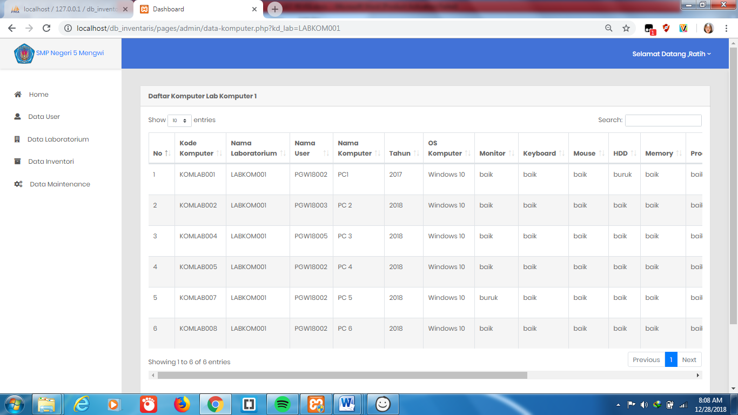

Daftar non komputer hak akses admin

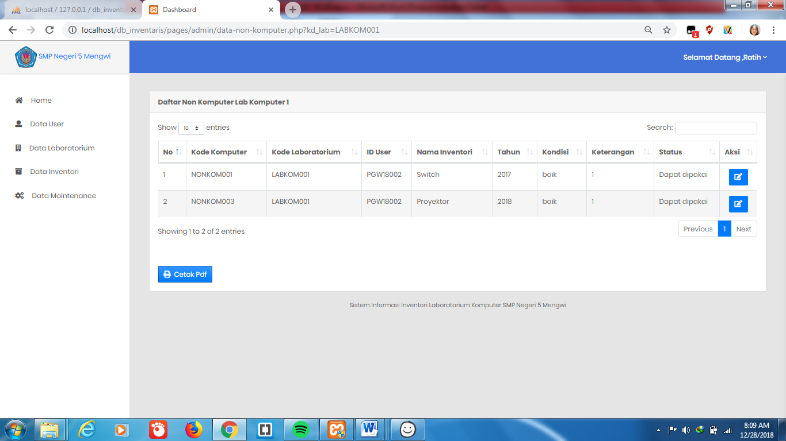

* DATA MAINTENANCE

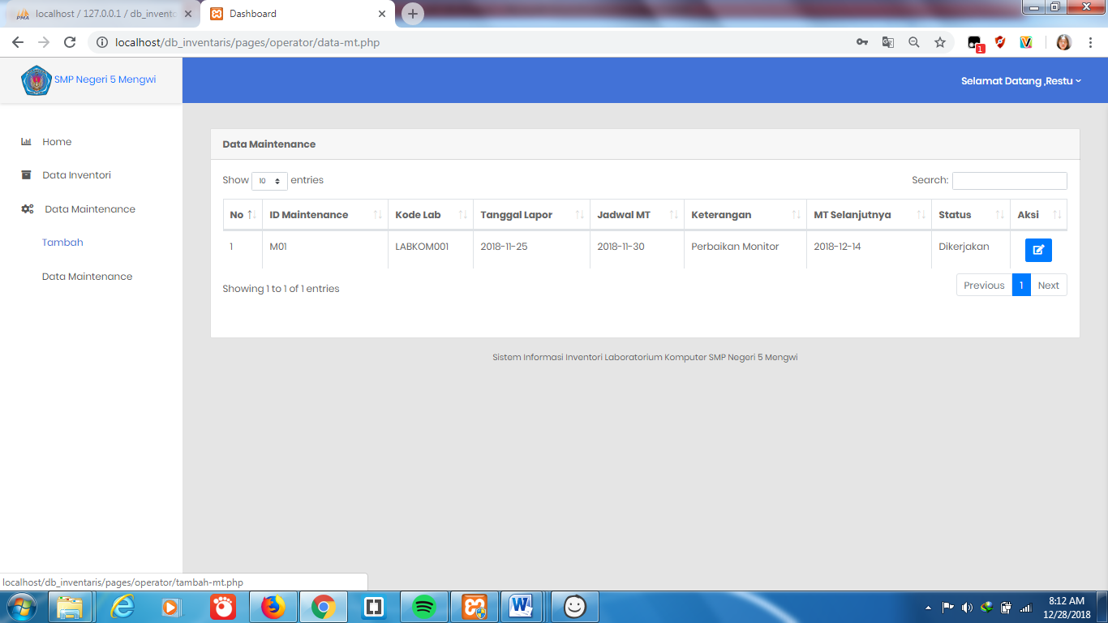

* REVISI

1. Tolong samakan menu data maintenancenya dengan hak akses admin
2. Isi daftar maintenance tidak sesuai dengan isi daftar maintenance pada hak akses admin
3. HAK AKSES INVENTARIS DAN TOP LEVEL

* LAPORAN LABORATORIUM
  + LAPORAN INVENTORI

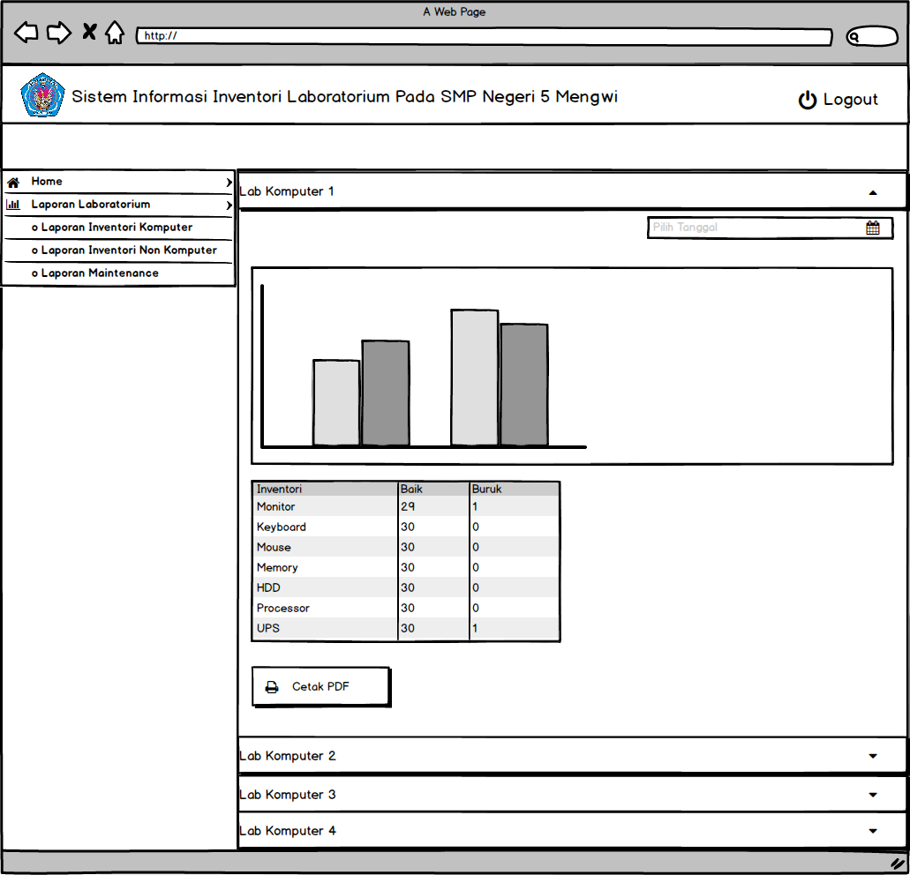

* + REVISI

Di sistem tolong tambahkan month picker sehingga dapat memilih laporan berdasarkan bulan

* LAPORAN NON INVENTORI

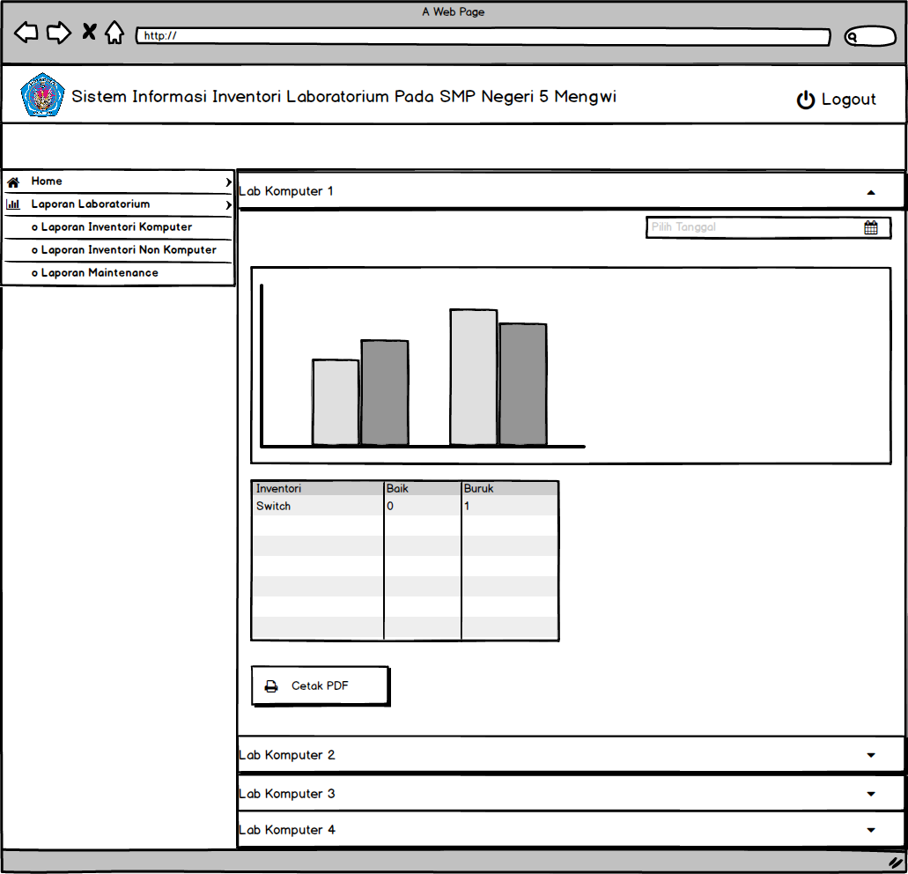

* + REVISI

1. Di sistem tolong tambahkan month picker sehingga dapat memilih laporan berdasarkan bulan
2. Grafik tidak mau sesuai dengan keterangan grafik Seharusnya grafik juga menunjukan kondisi dari switch, tapi hanya kondisi proyektor saja yang muncul

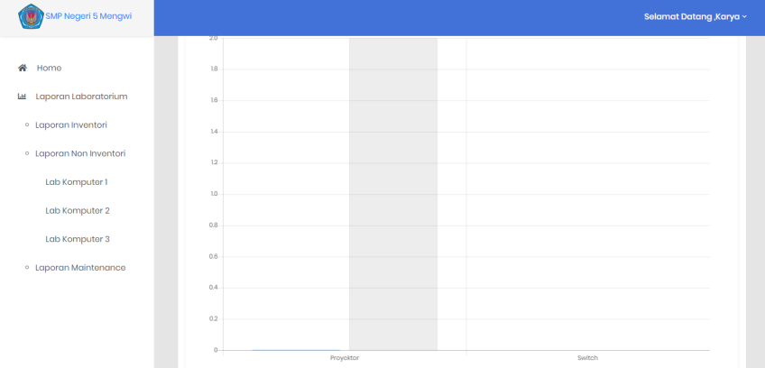

* LAPORAN MAINTENANCE

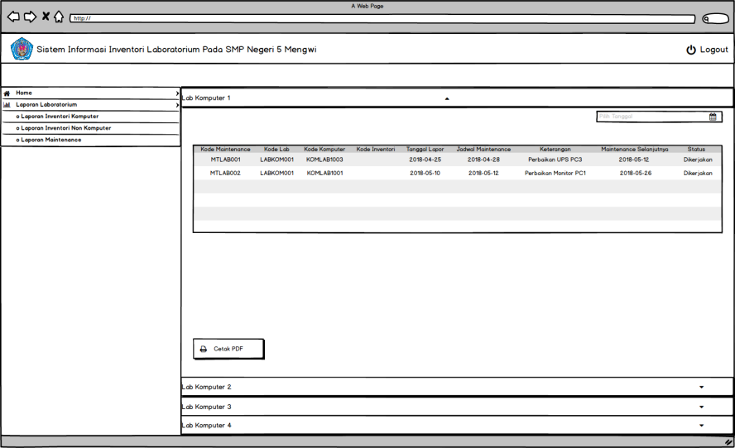

* + REVISI

1. Di sistem sudah ada date pickernya tapi tolong diganti jadi month picker sehingga dapat memilih laporan berdasarkan bulan.

Di bagian laporan maintenance ini walaupun sudah menentukan tanggal dan bulannya tetap tidak bisa cetak sesuai dengan tanggal dan bulan yg telah ditentukan.

